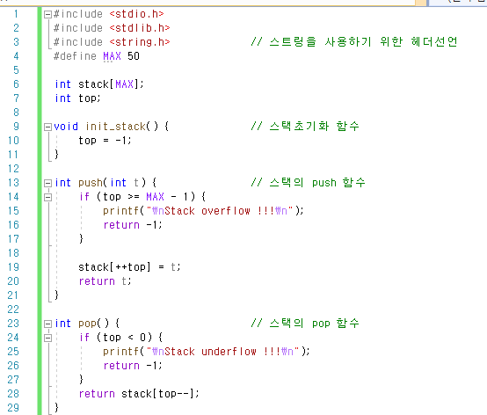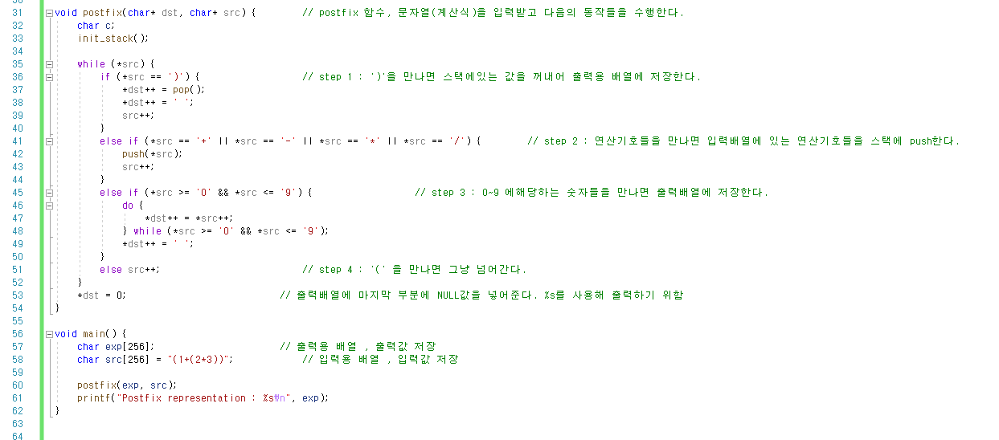

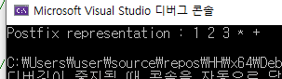

postfix 표현을 스택을 이용하여 나타내는 알고리즘이다. postfix함수는 포인터를 사용하여 출력용배열과 입력용 배열에 접근하며 주의할점은 포인터와 후위연산자의 사용이다.

\*dst++의 경우 dst (주소값)의 후위증가연산이 먼저 이루어지고 그 뒤에 포인터로써 배열에 접근한다. 후위연산이므로 실제로는 \*dst에 대한 접근이 먼저 이루어지지만 공간의 변수가 증가하는 것이 아닌 dst 주소값의 증가연산이 이루어지게 된다. (다음줄에서부터)

이를 이용하여 배열에서 차례차례 값들에 대하여 postfix 함수 속 step 1, 2, 3, 4 를 진행할 수 있다.